**Курс: Основы Информационных Технологий**

**Домашнее задание №18**

**Тема: Протоколы**

Ответ на домашнее задание присылайте в формате *.docx.

Задание 1

Перечислите все уровни, имеющиеся в сетевой модели OSI, и их назначение.

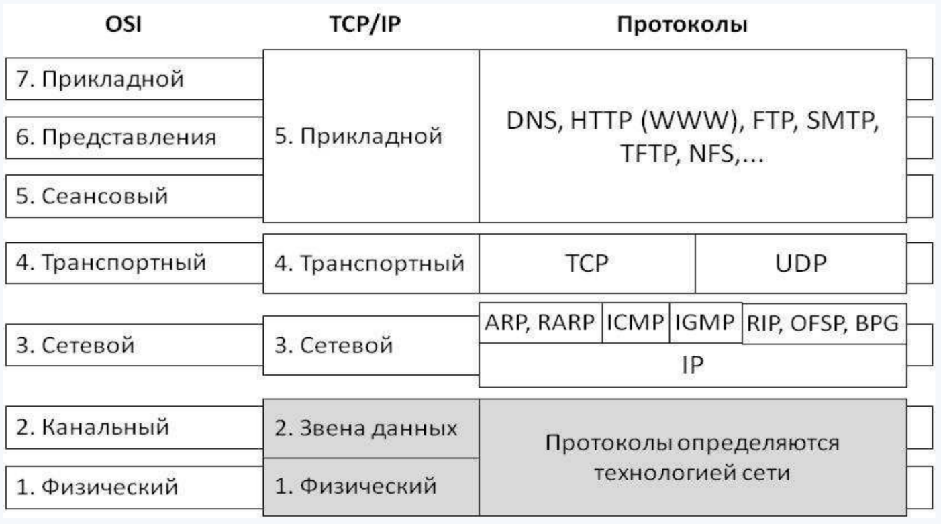

1. Физический уровень определяет физические характеристики   
   передачи данных: электрические сигналы, кабели, разъемы.
2. Канальный уровень обеспечивает надежную передачу данных   
   между соседними узлами сети, отвечает за управление доступом   
   к среде передачи данных.
3. Сетевой уровень обрабатывает маршрутизацию пакетов данных   
   через сеть, определяет, какие маршруты будут использоваться   
   для доставки данных от отправителя к получателю.
4. Транспортный уровень обеспечивает надежную и точную   
   доставку данных между приложениями на узлах сети, делит   
   большие объемы данных на пакеты и управляет потоком данных.
5. Сеансовый уровень устанавливает, поддерживает и завершает   
   соединение между приложениями на разных узлах сети,   
   управляет синхронизацией и восстановлением сеансов связи.
6. Уровень представления отвечает за преобразование данных в   
   формат, понятный приложениям, обеспечивает согласованность   
   формата и кодировки данных.
7. Прикладной уровень предоставляет интерфейс для   
   взаимодействия приложений с сетью. На этом уровне работают   
   конечные пользовательские приложения.

Задание 2

Как на практике можно использовать сетевую модель OSI?

1. Понимание сетевой архитектуры

Знание системы OSI помогает вам понять общую структуру и организацию компьютерных сетей. Вы можете видеть, как различные компоненты и протоколы взаимодействуют друг с другом на разных уровнях, что упрощает анализ и устранение сетевых проблем.

2. Диагностика и устранение сетевых проблем

Знание уровней OSI помогает вам идентифицировать, на каком уровне возникает проблема в сети. Например, если проблема связана с физическим уровнем, это может быть вызвано повреждением кабеля или проблемами сетевого оборудования. При понимании уровней OSI вы сможете сузить круг подозреваемых и эффективно устранить проблему.

3. Разработка и отладка сетевых приложени

При разработке сетевых приложений важно понимать, как данные передаются и обрабатываются на разных уровнях OSI. Выбор подходящего протокола и понимание его функций помогут в разработке эффективных и надежных сетевых приложений.

4. Взаимодействие сетевых устройств и компонентов

Знание уровней OSI позволяет вам понять, как сетевые устройства и компоненты работают вместе для обмена данными. Вы сможете понять, какие протоколы и услуги предоставляются на каждом уровне и как они взаимодействуют, что поможет вам принимать более информированные решения при настройке и конфигурировании сетевых устройств.

5. Коммуникация и общение с сетевыми специалистами

Знание системы OSI облегчает коммуникацию с другими специалистами в области компьютерных сетей. Вы сможете точнее описывать проблемы и обсуждать сетевые вопросы, используя общий язык, основанный на стандартизованной модели OSI.

Задание 3

Перечислите все уровни, имеющиеся в сетевой модели TCP/IP, и их назначение.

1. Уровень сетевого доступа (Network Access Layer): Этот уровень определяет способ физического подключения устройств к сети и физические характеристики передачи данных. Он включает в себя протоколы, такие как Ethernet, Wi-Fi, PPP и другие.
2. Уровень интернета (Internet Layer): На этом уровне работает протокол IP (Internet Protocol). Он обеспечивает маршрутизацию пакетов данных в сети, идентификацию устройств с помощью IP-адресов и фрагментацию и сборку пакетов данных.
3. Транспортный уровень (Transport Layer): Этот уровень включает протоколы TCP и UDP. TCP (Transmission Control Protocol) обеспечивает надежную и упорядоченную доставку данных, контроль потока и управление надежностью соединений. UDP (User Datagram Protocol) предоставляет безсоединительную и ненадежную доставку данных, подходящую для быстрой передачи в реальном времени или неотложных сообщений.
4. Прикладной уровень (Application Layer): На этом уровне находятся протоколы, используемые конечными приложениями, такие как HTTP (Hypertext Transfer Protocol) для веб-сайтов, SMTP (Simple Mail Transfer Protocol) для электронной почты, FTP (File Transfer Protocol) для передачи файлов и множество других протоколов для различ- ных приложений.

Задание 4

Почему TCP/IP стала более популярна, чем OSI?

• Количество уровней: Модель OSI состоит из семи уровней, в то время как стек протоколов TCP/IP имеет четыре уровня. TCP/IP более прост и компактен.

• Разные наборы протоколов: Каждый уровень модели OSI имеет свои специфические протоколы, которые выполняют определенные функции на этом уровне. В стеке TCP/IP используются более общие протоколы, такие как IP, TCP и UDP, которые выполняют функции нескольких уровней OSI одновременно.

• Разные фокусы: Модель OSI была разработана как концептуальная модель для понимания и описания сетевых процессов, она является общей и не связана с конкретными протоколами. Стек протоколов TCP/IP, с другой стороны, был разработан как конкретный протокольный набор, который использовался в интернете и широко применяется на практике.

Задание 5

Исследуйте протокол IP. Опишите его назначение и структуру.

Протокол IP (Internet Protocol) предназначен для маршрутизации пакетов данных в сети Интернет. Он определяет формат адреса IP и способы доставки данных от отправителя к получателю.

Структура протокола IP состоит из заголовка и данных. Заголовок IP содержит информацию о версии протокола, длине заголовка, поле типа услуги для приоритета обработки, поле длины пакета, идентификатор фрагмента (при фрагментации пакетов), время жизни пакета, протокол верхнего уровня, контрольная сумма и адрес отправителя и получателя.

После заголовка следуют данные, которые могут быть пакетом TCP, UDP или другого протокола верхнего уровня. Пакет IP может быть разделен на фрагменты для передачи по сети, если его размер превышает максимальный размер кадра сетевого интерфейса.

IP-адреса используются для идентификации устройств в сети. IPv4-адрес состоит из 4 байтов (32 битов), а IPv6-адрес состоит из 16 байтов (128 битов). IP-адреса подразделяются на сетевую и хостовую части, которые определяют, в какой сети находится устройство и какой адрес устройства внутри этой сети.

Протокол IP не обеспечивает надежную доставку данных или гарантирует порядок их доставки. Для этого используются протоколы верхнего уровня, такие как TCP (Transmission Control Protocol) и UDP (User Datagram Protocol).